实验报告5 Proteus+Keil 仿真用 82C55 扩展 I/O 口
班级 | 212309 | 学号 | 21230933 | 姓名 | 赵学文
实验日期 | 2025.11.20 | 实验地点 | 学思楼 | 成绩
所属课程 | 微控制器原理及应用 | 实验项目 | 实验五仿真用82C55扩展I/O口
【实验目的及要求】
用 AT89S51 单片机扩展一片可编程并行接口芯片 82C55，实现数字量的输入/输出。要求设置 82C55 的 PA 口作为输出，连接 8 个 LED 指示灯 LED0-LED7,PB口作为输入，连接 8 个开关按钮 KEY0-KEY7。8 个开关按钮分别对应 8 个 LED 指示灯，按下按钮 KEY0，指示灯 LED0 亮；按下开关按钮 KEY1,指示灯 LED1 亮……按下开关按钮 KEY7,指示灯 LED7 亮。
【实验说明】
掌握单片机用82C55扩展I/O口的电路连接和编程方法。
【实验内容】
在Keil里新建工程、编写程序、调试，在Proteus里搭建硬件电路，通过Proteus+Keil联合仿真，实现设定的功能。
【实验步骤】
1.打开Proteus软件，新建设计文件并保存。选择需要的元件到元件列表，返回主界面进行原理图绘制，按照功能需求放置元件并连接电路。
2.在Keil软件中编写程序，编译调试后生成.hex文件，在Proteus软件中加载该目标代码文件。
3.完成上述操作后，点击运行程序按钮进行仿真。
【实验结果】
根据实验要求，在Proteus仿真软件中完成了硬件电路的搭建。系统以AT89S51单片机为核心，利用74LS373锁存器将P0口的地址与数据总线分离，实现了对扩展芯片的寻址。82C55芯片的片选信号与地址线连接，确定了其端口地址。其中，PA端口配置为输出模式，通过排阻连接了8个LED指示灯（LED0-LED7）；PB端口配置为输入模式，连接了8个按键开关（KEY0-KEY7）。
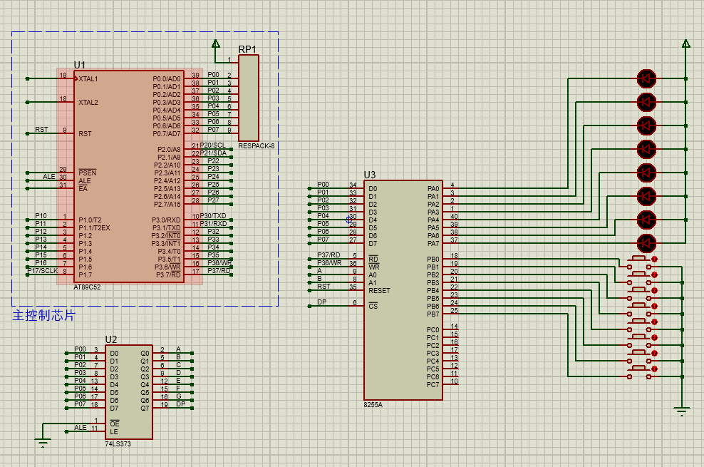
图1 Proteus 硬件连接原理图
在Keil环境中编写了C51控制程序，核心逻辑是将82C55的控制字写入控制口，设定PA为方式0输出、PB为方式0输入。程序编译通过后生成.hex文件并加载至单片机模型中。点击运行仿真，系统初始化完成，主循环程序开始持续读取PB口的开关状态数据，并将其直接送入PA口输出。
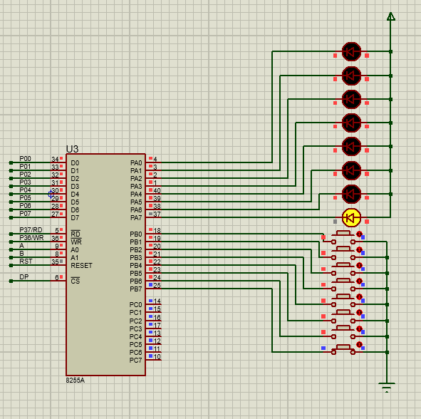 | 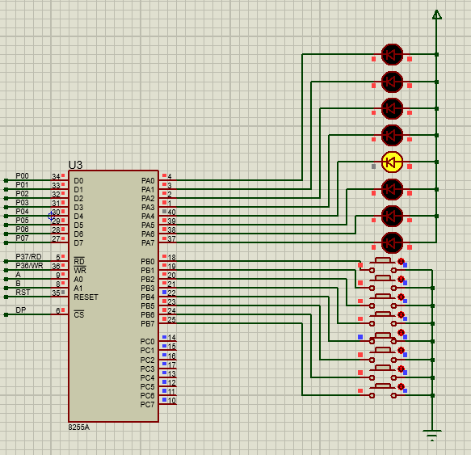 | 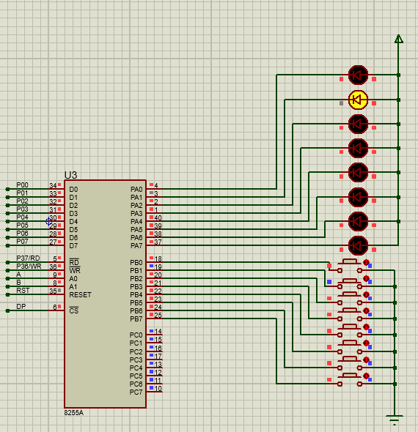
图2 仿真运行效果图（按下开关点亮对应 LED）
通过交互操作验证系统功能：当按下仿真电路中的开关KEY0时，对应的LED0立即点亮；释放开关后，LED状态随之改变（取决于具体代码逻辑，通常为熄灭）。依次测试KEY1至KEY7，对应的LED1至LED7均能准确响应。仿真结果表明，单片机成功实现了利用PB口采集数字量输入并控制PA口数字量输出的预期功能，电路连接与程序逻辑均正确无误。
源程序如下:
【思考题】
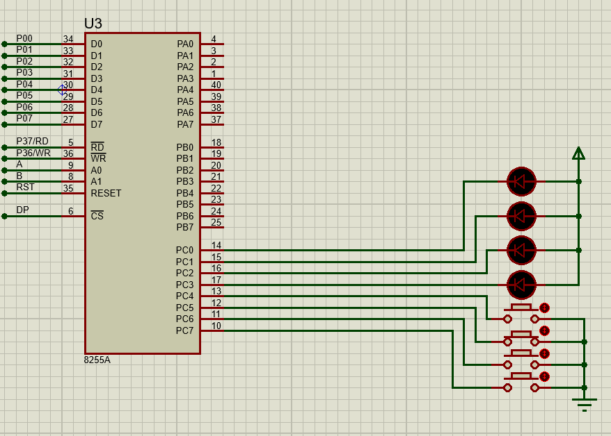
图3 思考题Proteus硬件链接图
针对思考题中“利用PC口实现4路输入控制4路输出”的要求，对原实验的硬件连接与软件配置进行了调整。在硬件设计上，充分利用了82C55C端口（PortC）可按半字节（Nibble）独立配置的特性：将PC口的高4位（PC4-PC7）配置为输入端，连接四个按键开关；将PC口的低4位（PC0-PC3）配置为输出端，连接四个LED指示灯。
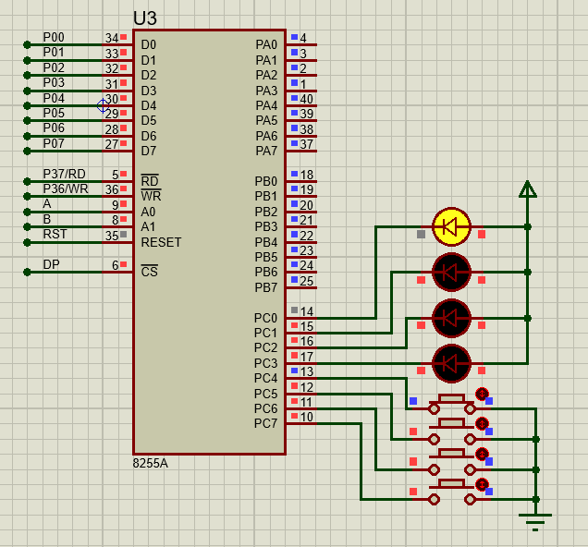 | 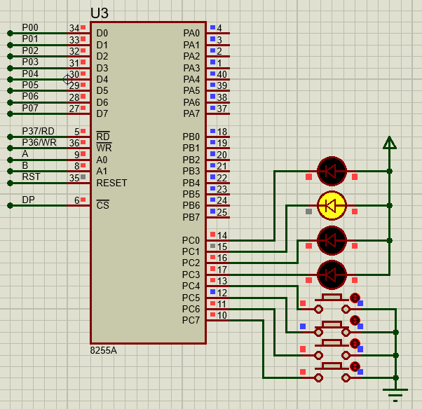 | 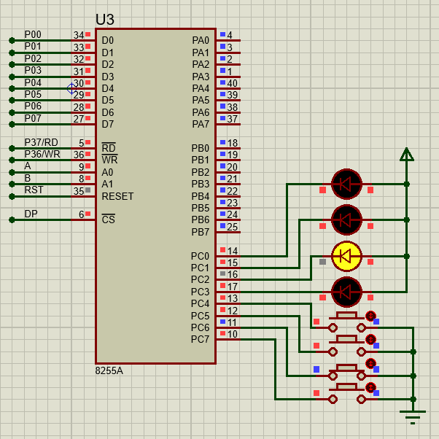 | 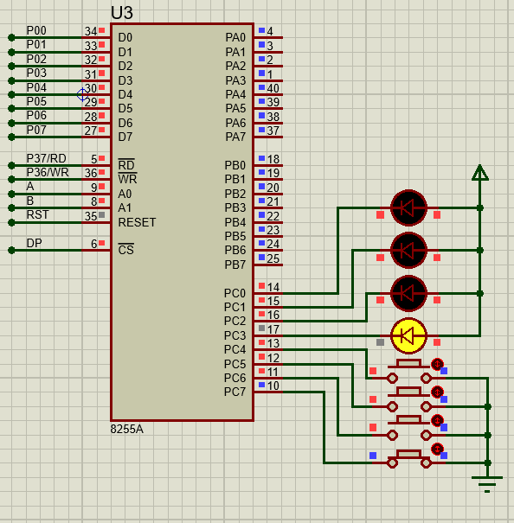
图4 仿真运行效果图(四个LED受按键控制点亮)
在软件编程方面，首先重新计算了82C55的控制字。根据82C55的方式控制字定义，置位D7（标志位），将D3位置1（设定PC上半部为输入），D0位置0（设定PC下半部为输出），其余位根据无关项置0，得出控制字为0x88。程序核心逻辑采用“读取-移位-输出”的策略：单片机读取PC口状态后，获得的高4位开关数据通过逻辑右移4位（>>4）操作移动至低4位，随后将处理后的数据写回PC口。仿真结果显示，按下按键对应的LED成功亮起。
思考题源程序如下:
【小结与思考】
本次实验通过Proteus与Keil的联合仿真，成功实现了基于AT89S52单片机的82C55并行接口扩展。实验过程中，深入理解了单片机总线扩展的基本原理，特别是74LS373锁存器在地址/数据复用总线中的关键作用，即通过ALE信号将P0口输出的低8位地址锁存，从而保证82C55能够准确接收片选信号（$\overline{CS}$）和片内地址（A0,A1）。
在编程实践方面，掌握了82C55控制字的配置方法。通过向控制口写入特定数据（如实验中的0x82），能够灵活定义PA、PB和PC口的输入/输出方向。实验结果验证了采用“存储器映射I/O”方式（使用XBYTE指针）访问扩展外设的便捷性，程序逻辑简单清晰，能够实时响应外部开关状态的变化。
针对思考题中关于PC口分拆使用的尝试，进一步加深了对82C55端口特性的认识。与PA、PB口只能整体定义方向不同，PC口具备高4位与低4位独立配置的能力。在实现“高4位输入控制低4位输出”的功能时，不仅需要正确计算控制字（0x88），更关键的是在软件层面应用了位移运算（>>4），解决了输入数据位与输出端口位不对应的问题。这表明在微机接口设计中，硬件配置与软件数据处理是密不可分的，合理的软件算法可以弥补硬件连接的逻辑差异，从而提高系统设计的灵活性。
评分：

指导教师签名： 批阅日期：

